**5 let**

* skoraj sam se tušira;
* popolnoma obvladuje toaleto - obriše zadnjico;
* zapne bolj zahtevne gumbe;
* zaveže vezalke
* plava v globoki vodi (Juhant);
* je samostojen pri oblačenju in slačenju (morda potrebuje pomoč pri vezalkah; če se narobe obleče, ob pogledu v ogledalo ve, kaj mora popraviti) (Žvabi);
* 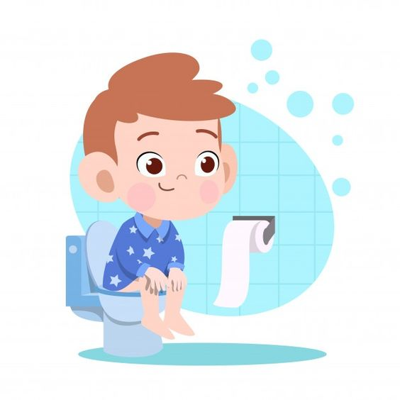sam si pripravi mizo (Ašković, Atanacković, Ivić, Novak).

**6 let**

* sam se tušira (Juhant);
* sam se oblači;
* zaveže vezalke s pentljo;
* uporablja popoln pribor za hranjenje, sam si pripravi sendvič;
* čisti svoje čevlje (Ašković, Atanacković, Ivić, Novak).

**SAM**

*(Niko Grafenauer)*

Pedenjped se sam oblači,

sam počeše in umije,

čeveljčke si sam skrtači,

sam se s čepico pokrije.

Sam gre v širni dan na pot,

sam preudari kod in kam.

A čeprav je tak gospod,

svečke ne obriše sam!

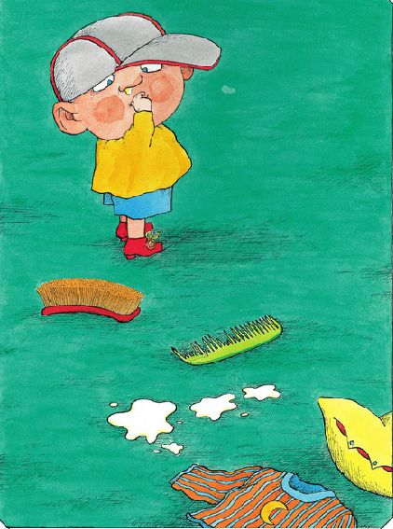

*(Marjan Manček)*

**Viri in literatura:**

Ašković, M., Atanacković, N., Ivić, I., Novak, J. (2002). *Razvojni koraki - pregled osnovnih značilnosti otrokovega razvoja od rojstva do sedmega leta.* Ljubljana: Inštitut za psihologijo osebnosti.

Juhant, M. (2019). *Recepti v vzgoji.* Mavčiče: ČMRLJ, komuniciranje in ustvarjalnost, Marko Juhant, s. P.

Žavbi, A. (2020). *Prvi koraki na poti k samostojnosti.*

Željeznov Seničar, M. ur. (2013). *Samostojnost predšolskega otroka*: zbornik / VI. mednarodna strokovna konferenca vzgojiteljev v vrtcih 2013. Ljubljana: MiB.



*Šola za starše*

***SKRB ZASE – hranjenje, oblačenje, nega***

*»ZNAM ŽE SAM«*

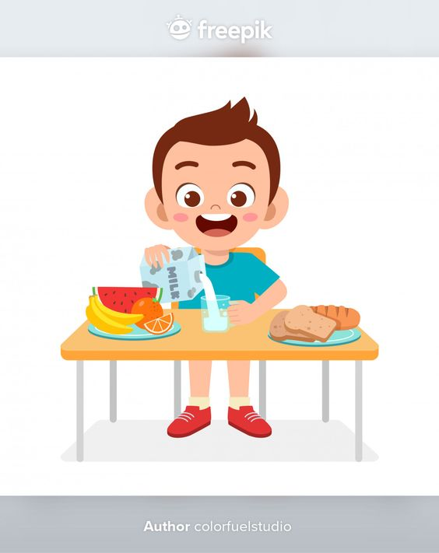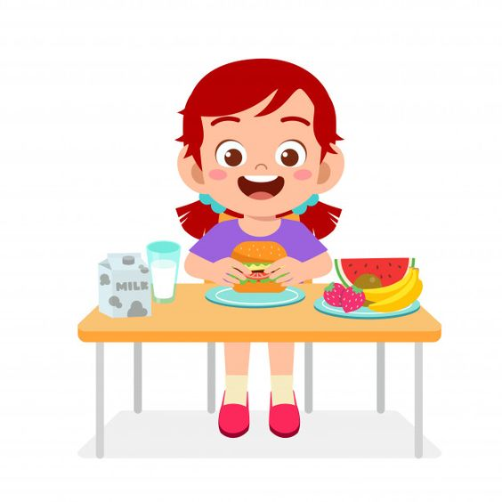

*Petra Pajnič, Tjaša Robič in Urška Šterbenc, diplomirane vzgojiteljice predšolskih otrok*

***Kočevje, april 2022***

**12 mesecev**

* pomaga pri slačenju – pomaga držati roko, nogo;
* sodeluje pri oblačenju;
* rad se sezuva (Žavbi).
* pije iz skodelice ob pomoči odraslega,
* žveči hrano,
* nosi hrano k ustom, poizkuša jesti z žlico (Ašković, Atanacković, Ivić, Novak).
* 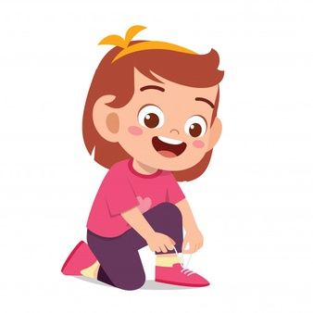

**18 mesecev**

* otrok si sezuje nogavice, čevlje in pokrivalo; težje si vse to nadene nazaj (Žavbi);
* po navodilu prinese oblačila, obutev iz omare/predala/garderobe;
* po navodilu pospravi copate, čevlje, jakno, bundo (v garderobo v vrtcu, na obešalnik, poličko/osebni predal);
* se sezuje in obuje copate (Željeznov Seničar).
* 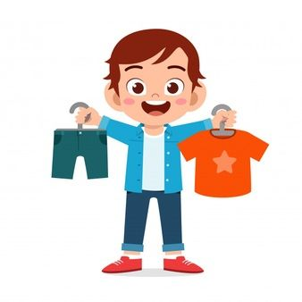sam sede na stolček,

- drži kozarec med pitjem, je z žlico (Ašković, Atanacković, Ivić, Novak).

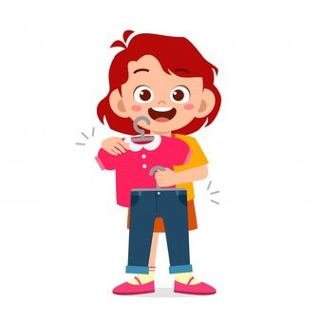

**2 leti**

* pomaga sleči oblačila;
* se obuje;
* si nadane pokrivalo;
* 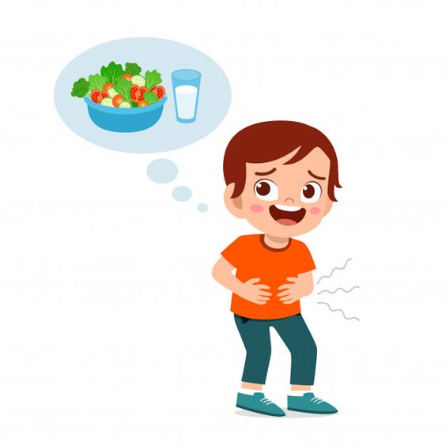si sleče odpeto jakno;
* poišče luknje v rokavu (Žavbi);
* otrok si sleče žabe, hlače;
* odpne zadrgo (povleče zadrgo navzdol) (Željeznov Seničar),
* kašasto hrano je z žlico,
* pije samo iz skodelice,
* ponoči je pretežno suh (Ašković, Atanacković, Ivić, Novak).

**2 leti in pol**

* si poskuša obleči nogavice;
* si sleče majico in hlače (Žavbi);
* 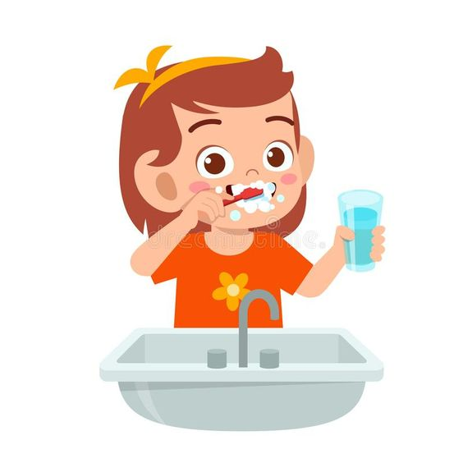otrok je samostojen pri uporabi stranišča (Željeznov Seničar).

**3 leta**

* si obuje čevlje (še kdaj zamenja strani);
* potegne zadrgo gor in dol (si še ne zatakne zadrge) (Žavbi);
* delno se obleče/oblači posamezna oblačila (nogavice, hlačke, copate);
* umije roke in obraz (Juhant),
* *je z vilicami,*
* ponoči ne lula,
* nese kozarec z vodo brez polivanja (Ašković, Atanacković, Ivić, Novak).

**4 leta**

* zobe in lase uredi skoraj sam;
* sam izbira oblačila;
* obriše nos;
* skrbi za očala;
* zapne zadrgo
* začenja plavati (mnogi že prej) (Juhant);
* zapne gumbe (včasih potrebuje pomoč pri zapenjanju gumbov in zadrg);
* si sam obleče in sleče majico (včasih zamenja sprednjo in zadnjo stran);
* si sam obleče in sleče hlače (Žvabi);
* vzpostavljen nadzor izločanja (potrebuje pomoč pri toaleti);
* samostojno se pripravi na spanje (Ašković, Atanacković, Ivić, Novak).